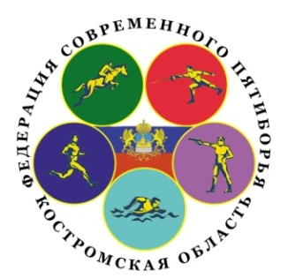 | 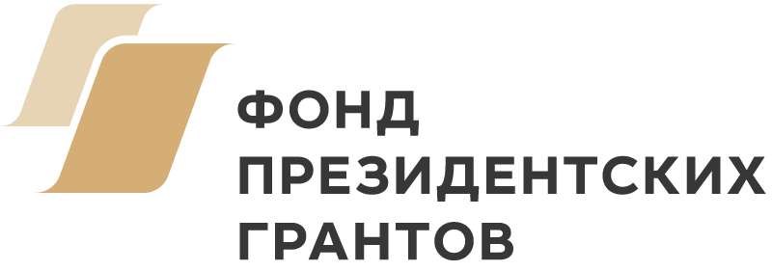 | 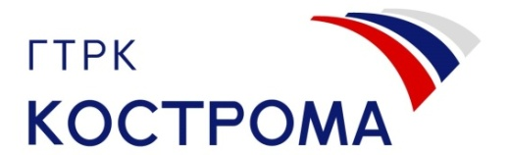
ПОЛОЖЕНИЕ
ОБ ОБЛАСТНОМ КОНКУРСЕ - АКСЕЛЕРАТОРЕ ОБЩЕСТВЕННЫХ ИНИЦИАТИВ

Изменения в нашей жизни, в своем городе, районе, дворе, во многом зависят от жителей городов и сел, от каждого из нас. Именно благодаря активным гражданам в последние годы развиваются проекты, которые изменяют жизнь и территории к лучшему. Именно в этих социально-значимых направлениях формируются «команды мечты», команды общественных изменений, объединяющие неравнодушных граждан.

Конкурс–акселератор проводится среди общественных команд, реализующих социально значимые проекты в своем муниципальном образовании. Конкурс, включает отборочный и очный тур, образовательную программу, телеверсию проекта в эфире на канале ГТРК «Кострома» («Россия 1»).
Конкурс призван продемонстрировать широкому кругу жителей Костромской области необходимые знания, умения, мотивацию, навыки командной работы, которые необходимы для успешной реализации общественно значимых проектов, значимость участия граждан в решение социально значимых проблем.

ЦЕЛЬ КОНКУРСА:
- выявление и поддержка общественных инициатив, реализуемых командами общественных объединений и активных граждан в области развития массового спорта, здорового образа жизни, вовлечение местных жителей в развитие территорий.
- реализация системы развития и поддержки социальной инициативы и команды, ее реализующей, вовлечения граждан в активную общественную деятельность.

ОРГАНИЗАТОР:
Костромская региональная общественная организация «Федерация современного пятиборья», при участии ФГУП ВГТРК ГТРК «Кострома».
Проект реализуется при поддержке Фонда президентских грантов.

УЧАСТНИКИ:
Участниками проекта являются общественные команды в составе 5 человек. Возраст участников команд 18-45 лет. Команда мечты – это команда, которая представляет и реализует социальный проект, включающая лидера проекта и экспертов в различных сферах общественного проектирования, реализации проектов.
Команда может представлять, общественное объединение, некоммерческую организацию, муниципальное учреждение, инициативную группу граждан. Заявки могут подаваться как от зарегистрированных юридических лиц, так и от объединений физических лиц. Территория Конкурса – Костромская область.
Одним из условий Конкурса, является проведение событий, реализация проектов на территории муниципального образования (города, поселка, деревни), которое представляет команда. В финальную часть конкурса Экспертным советом будут допущены не более 1 команды, представляющей муниципальный район или городской округ Костромской области.

СРОКИ и ЭТАПЫ КОНКУРСА:
Общие сроки реализации конкурса «Команда мечты» 15 июля 2019 – 30 июня 2020 года.
Организационный период. 15 июля – 15 августа 2019 года.
Информирование потенциальных участников конкурса, консультирование и прием заявок от команд - участников конкурса «Команда мечты».
В отборочном туре могут принять участие команды, представляющие муниципальные образования Костромской области, команда может иметь опыт своей деятельности или быть созданной специально для участия в данном конкурсе. Обязательным условием участия в проекте является наличие общественно значимого проекта (проектной идеи). Реализация проектов должна быть предусмотрена в период с 1 марта по 15 июня 2020 года.
Проект представляет событие или инфраструктурные изменения, направленные на решение локальной проблемы на конкретной территории, предусматривающее собственный вклад команды и привлеченных партнеров. Приоритетом являются проекты в области развития массового спорта и физической культуры, активного досуга, пропаганды здорового образа жизни, развития территорий, самоорганизации жителей. Например: благоустройство спортивной площадки, спортивные соревнования или сборы, развитие инфраструктуры активного досуга, развитие материальной базы спортивного объединения, создание объединений граждан и т.п.
Форма заявки и проекта (приложение 1).
Поданные заявки рассматриваются Экспертным советом. По итогам заочного отборочного тура для участия в следующем этапе приглашаются три команды от различных муниципальных образований, прошедших отбор. Итоги отборочного тура подводятся и сообщаются участникам не позднее 25 августа 2019 года.

Проведение конкурса – акселератора. 1 сентября 2019 – 1 мая 2020 г.
Все три команды подписывают соглашение об участии во всех этапах конкурса-акселератора, который проводится в режиме очных встреч, заочной работы команд и консультационного сопровождения, выездной работы в муниципальных образованиях.
Акселератор проходит в следующие этапы:
- 1 – 30 сентября 2019 года. Общая командная 3-х дневная сессия. Построение команды и анализ проблем социальных проектов. Проводится на загородной площадке. Организаторы обеспечивают питание и проживание участников. Трансфер до Костромы, до места проведения за счет средств команд.
- 1 октября – 15 декабря 2019 года. Подготовка командой с консультационным сопровождением и проведение выездной сессии по теме вовлечение местных сообществ в решение проблем на базе муниципальных образований. Организаторы выезжают в муниципальные образования, где проводятся фестивали с демонстрацией форм активного досуга и форматов вовлечения жителей, семинар с местным сообществом.
- 1 января – 1 марта 2020 года. Этап социального проектирования и разработки событийного сопровождения проекта. Проходит в режиме самостоятельной работе команд с заочным консультированием. По итогам этапа проводится 2-х дневная сессия-защита социального проекта, по итогам которого утверждается график реализации проектов и определяется победитель. Организаторы обеспечивают питание и проживание участников. Трансфер до Костромы, до места проведения за счет средств команд.
Период реализации проектов. 15 марта – 1 мая 2020 г.
Команды при сопровождении Организаторов Конкурса реализуют созданные социальные проекты на базе своих муниципальных образований с привлечением софинансирования, вовлечением местных жителей и партнеров. По итогам реализации проектов проходит показ заключительных серий телеверсии проекта с определением победителя путем учета зрительских симпатий.

ПОДВЕДЕНИЕ ИТОГОВ и НАГРАЖДЕНИЕ.
Каждая из команд вошедшая в конкурс-акселератор получает гарантированное финансирование собственного проекта в размере 30000,0 рублей на условиях гарантий собственного вклада команды. Команда-победитель, которая будет определена Организаторами и Экспертным советом по итогам всех этапов акселератора получает дополнительное финансирование в размере 60000,0 рублей.
Все команды получают дипломы победителей Конкурса. Организаторы оставляют право введение специальных номинаций и призов. Все команды дают согласие на участие в телесъемках проекта и образовательного видеокурса «Команда мечты».
Экспертный совет создается организатором, его состав утверждается в срок не позднее 1 августа 2019 года. Состав совета включает не менее 5 человек, экспертов в области социальных проектов, командообразования, лидерства, социального маркетинга.

Заявки принимаются в электронном виде на адрес gordialog@mail.ru до 15 августа 2019 года.

Телефон для справок по организации конкурса (4942) 35-45-11, телефон для консультаций по заполнению заявки для участия (4942) 46-73-46 – Конжин Илья.

Приложение 1.

Форма заявки:
- Название команды
- Место реализации проекта (муниципальное образование, локальная территория)
- Организация/учреждение (если команда представляет юридическое лицо)
- Ф.И.О. участников, год рождение, место работы/учебы
- Опыт общественной работы команды или ее участников (не более трех предложений по каждому участнику)
- Информация о команде в сети интернет (ссылки на сайты, группы в социальных сетях, личные страницы)
- Контактная информация лидера команды (телефон, соц.сети, электронная почта).
- Наименование с расшифровкой социального проекта/инициативы команды (не более двух предложений).
- Список основных партнеров, групп поддержки (при наличии, указать не более пяти представителей с контактными данными (телефон, ссылка на соц. сети))

Описание проекта/проектной идеи* (не более 2 листов А4, одинарный интервал, 12 кегль, шрифт Arial, заполнение всех разделов обязательно):
- Краткое описание проблемы (обозначение, обоснование ее значимости для местного сообщества, конкретной территории);
- Описание целевой аудитории (кто будет благополучателем, на кого будет направлен проект);
- Проектная деятельность (что и как вы планируете сделать в рамках проекта – провести, обучить, построить и т.п.);
- Партнерство и вовлечение местных жителей (кто может стать партнером проекта, активным участником проекта, как жители узнают и смогут участвовать в проекте);
- Ресурсное обеспечение (источники ресурсных вложений, вклад местного сообщества)
- Собственный вклад команды (роль команды и ее участников в реализации проекта)
- Ожидаемые изменения после реализации проекта (непосредственно по итогам проекта, в среднесрочной перспективе 6-12 мес.)
*проект не является окончательным, он рассматривается, как ваше предварительное видения и может быть доработан и изменен в ходе акселератора.

Основные критерии отбора команд:
- обоснованность и актуальность проблемы для местного сообщества;
- четкость представления о целевой аудитории и возможностях вовлечения местных жителей в проект;
- экономичность и реалистичность проектной идеи (соотношение масштаба проблемы, деятельности, представлений о результатах);
- четкость представлений о потребности в ресурсах и роли команды в проекте;
- оригинальность и новизна предлагаемой проектной деятельности;
- наличие конкретных измерителей положительных изменений по итогам реализации проекта.

